Министерство образования Республики Беларусь
Учреждение образования
«Белорусский государственный университет информатики и радиоэлектроники»
Факультет информационных технологий и управления
Кафедра интеллектуальных информационных технологий

ОТЧЁТ
по лабораторной работе № 1
по курсу «Естественно-языковой интерфейс интеллектуальных систем»
«Разработка информационно-поисковой системы.
Реализация методов оценки качества её работы»
Вариант 3

Выполнили:
Студенты гр. 321702 Бузычков Н. Ф.
Котко П. А.
Халилов Р. Э.

Проверил: Крапивин Ю. Б.

Минск 2026
Цель работы:
Освоить на практике основные принципы реализации информационно-поисковых систем и методы оценки качества их работы. Спроектировать и программно реализовать информационно-поисковую систему (ИПС) по документам локальной вычислительной сети с векторной стратегией поиска и реализацией элементов искусственного интеллекта в интерфейсе с пользователем, а также программно вычислить и представить в виде таблиц и графиков метрики качества её работы.
Задание:
Разработать систему информационного поиска, удовлетворяющую следующим требованиям: на входе — множество естественно-языковых текстов, по которым осуществляется поиск; выделение ключевых слов документов выполняется системой автоматически в соответствии с формулой (1.6); система позволяет пользователю формулировать естественно-языковой запрос; на выходе — список документов, релевантных запросу, в соответствии с моделью поиска согласно варианту; результаты поиска содержат активную ссылку на документ и список слов запроса, присутствующих в документе; оценка качества работы системы по метрикам РОМИП вычисляется программно, вызывается из соответствующего подменю и отображается в виде таблиц и графиков; интерфейс системы прост, доступен пользователю любого уровня и снабжён help-средствами.
Параметры варианта 3 приведены в таблице 1.
Таблица 1 – Параметры варианта 3 и место их реализации
Параметр варианта | Значение | Реализация в системе
Реализация элементов ИИ | Интерфейс с пользователем | пакет arachne/ai/, веб-интерфейс arachne/web/
Сфера применения | Локальная вычислительная сеть | паук arachne/crawler.py: обход каталогов и UNC-ресурсов
Стратегия поиска | Векторная | arachne/indexer.py, arachne/search.py: TF-IDF и косинусная мера
Язык | Русский | arachne/text/morphology.py: pymorphy3, стоп-слова, тезаурус

Система получила название «Арахна» (по имени искусной ткачихи из греческого мифа, превращённой в паука) — в соответствии с ролью паука-обходчика, собирающего документы по узлам локальной сети.
Используемые библиотеки и их назначение:
Система реализована на языке Python 3.14. Сторонние компоненты подобраны так, чтобы ни один из них не выполнял за систему её основную задачу: индексирование, ранжирование и расчёт метрик реализованы в работе самостоятельно, а библиотеки закрывают вспомогательные функции — разбор форматов файлов, морфологию русского языка, транспорт HTTP и отрисовку графиков.
Ядро системы и веб-интерфейс:
• FastAPI 0.136.1 — ASGI-фреймворк, на котором построен веб-интерфейс: маршрутизация запросов, разбор параметров и форм, валидация типов.
• Uvicorn 0.46.0 — ASGI-сервер, запускающий приложение; система поднимается одной командой python run.py и открывается в браузере.
• Jinja2 3.1.6 — шаблонизатор HTML-страниц интерфейса (12 шаблонов в arachne/web/templates/).
• python-multipart 0.0.27 — разбор данных HTML-форм (отметки релевантности, управление источниками и индексом).
• sqlite3 (стандартная библиотека, SQLite 3.50.4) — встроенная СУБД, хранящая документы, словарь, инвертированный индекс и эталонную разметку; отдельный сервер БД для работы системы не требуется.
Морфология русского языка:
• pymorphy3 2.0.6 — морфологический анализатор русского языка: приведение словоформы к нормальной форме (лемме), определение части речи и грамматических признаков. Леммы выступают терминами поисковых образов документа и запроса, благодаря чему «сетях», «сети» и «сеть» считаются одним термином.
• pymorphy3-dicts-ru 2.4.417150.4580142 — словари OpenCorpora, на которых работает анализатор.
Извлечение текста из документов:
• beautifulsoup4 4.14.3 — разбор HTML: удаление разметки, скриптов и стилей, извлечение заголовка и текста.
• python-docx 1.2.0 — чтение документов формата DOCX, включая текст таблиц и заголовки стилей Heading.
• pypdf 6.10.2 — постраничное извлечение текста из PDF.
• striprtf — необязательный разбор RTF; при отсутствии библиотеки применяется встроенный запасной разбор управляющих последовательностей.
Оценка качества и тестирование:
• matplotlib 3.10.8 — построение графиков метрик и схем в формате PNG для отчёта (модуль arachne/evaluation/plots.py).
• pytest 9.1.1 — автоматические тесты ядра системы и метрик качества (36 тестов).
• httpx / urllib — обращение к внешнему OpenAI-совместимому сервису в необязательном слое языкового помощника; по умолчанию слой выключен и в сеть не обращается.
Особенности применения готовых компонентов. Морфологический анализатор pymorphy3 загружает словари около одной секунды, поэтому он инициализируется лениво, при первом обращении, а результаты лемматизации кэшируются (functools.lru_cache на 200 000 слов) — без кэша индексация коллекции замедляется в несколько раз. Извлечение текста вынесено за отдельный интерфейс: каждый формат обрабатывается своей функцией, а исключения приводятся к единому ExtractionError, поэтому повреждённый файл не прерывает обход всей сети. SQLite открывается в режиме журналирования WAL: это позволяет читать индекс во время фоновой переиндексации, запущенной из интерфейса.
Структура разработанной системы
Система построена из трёх компонентов, предусмотренных методическими указаниями: агента (паука), собирающего информацию о документах; базы данных, содержащей всю собранную пауком информацию; и поискового механизма, служащего пользователю интерфейсом для взаимодействия с базой данных. Поверх ядра надстроен уровень элементов искусственного интеллекта в интерфейсе — та часть, которая по варианту 3 является предметом реализации. Структурно-функциональная схема системы приведена на рисунке 1.
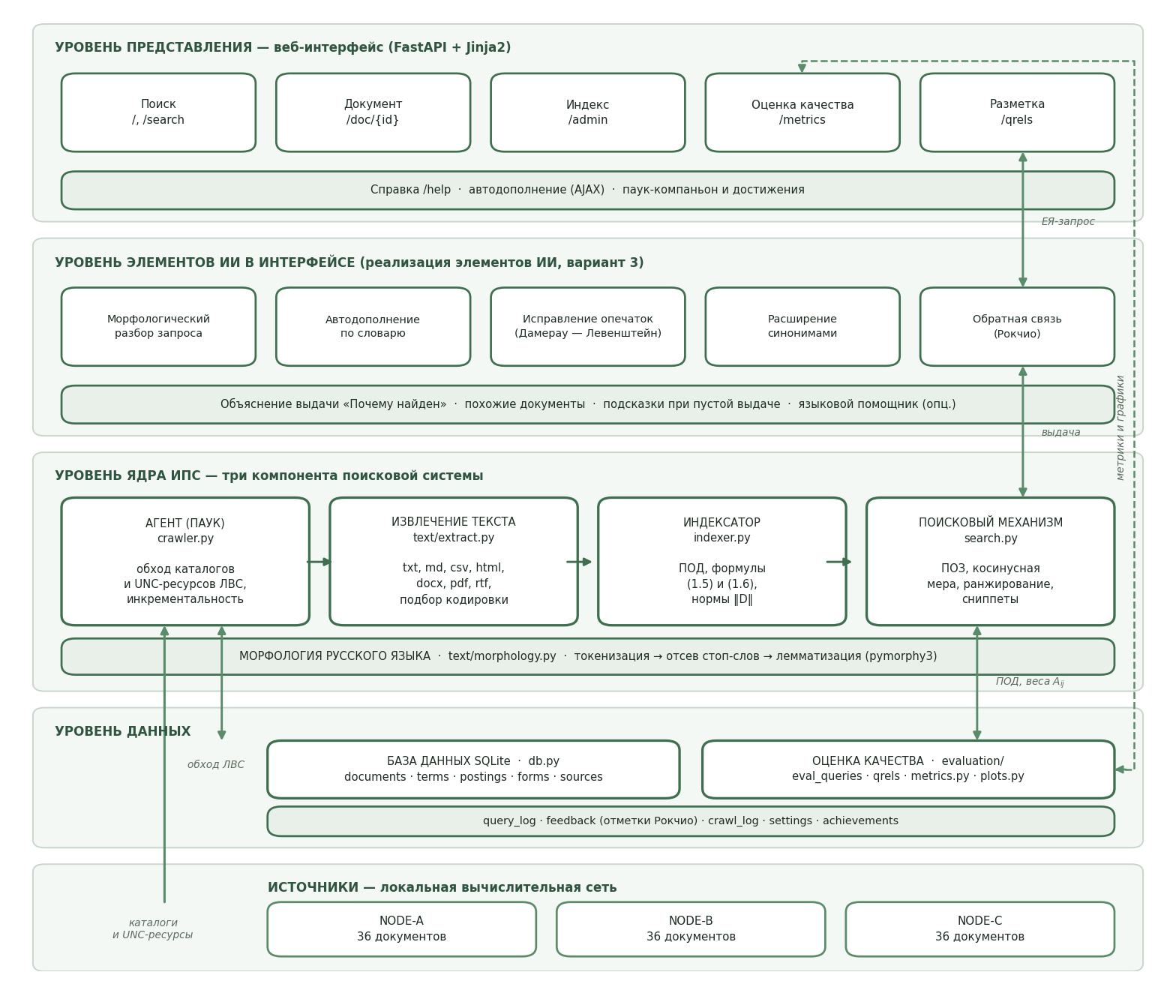
Рисунок 1 – Структурно-функциональная схема ИПС «Арахна»
Приложение разделено на пять уровней, взаимодействующих сверху вниз по потоку данных.
1. Уровень источников. Ресурсы локальной вычислительной сети: обычные каталоги (D:\Отдел) и сетевые папки в формате UNC (\\сервер\обмен). В тестовой конфигурации это три узла NODE-A, NODE-B и NODE-C.
2. Уровень данных. База данных SQLite: документы, словарь системы, инвертированный индекс, источники, эталонная разметка, журналы обходов и запросов, отметки обратной связи.
3. Уровень ядра ИПС. Паук (crawler.py), извлечение текста (text/extract.py), индексатор (indexer.py) и поисковый механизм (search.py); все они опираются на общий модуль морфологии русского языка (text/morphology.py).
4. Уровень элементов ИИ. Разбор естественно-языкового запроса, автодополнение, исправление опечаток, расширение синонимами, обратная связь по релевантности, объяснение выдачи и подбор похожих документов (пакет arachne/ai/).
5. Уровень представления. Веб-интерфейс: разделы «Поиск», «Индекс», «Оценка качества», «Разметка», «Достижения» и «Справка».
Назначение модулей системы приведено в таблице 2.
Таблица 2 – Состав и назначение модулей системы
Модуль | Назначение
arachne/crawler.py | Агент (паук): обход каталогов и UNC-ресурсов ЛВС, инкрементальность по времени изменения и хеш-сумме SHA-1, журнал обходов
arachne/text/extract.py | Извлечение заголовка и текста из txt, md, csv, html, docx, pdf, rtf; автоматический подбор кодировки
arachne/text/morphology.py | Токенизация, отсев стоп-слов, лемматизация (pymorphy3), морфологическая справка о слове
arachne/indexer.py | Построение поисковых образов документов: формулы (1.5) и (1.6), инвертированный индекс, нормы векторов
arachne/search.py | Поисковый образ запроса, скалярное произведение, евклидовы нормы, косинусная мера, ранжирование, фильтры
arachne/text/snippets.py | Формирование сниппетов вокруг слов запроса и их подсветка
arachne/ai/suggest.py | Разбор ЕЯ-запроса, автодополнение, исправление опечаток, тезаурус синонимов, история запросов
arachne/ai/feedback.py | Обратная связь по релевантности (метод Рокчио), подбор похожих документов
arachne/ai/llm.py | Необязательный языковой помощник поверх готовой выдачи
arachne/evaluation/ | Метрики РОМИП, эталонная разметка, прогон запросов, графики
arachne/db.py | Схема базы данных, подключение, статистика, очистка
arachne/web/app.py | Веб-интерфейс: 33 маршрута HTTP, фоновые задачи обхода и индексации
arachne/companion.py | Паук-компаньон и достижения (отключаемо)
tools/ | Генератор тестовой коллекции, переиндексация, прогон метрик, построение схем и сборка отчёта

Структура базы данных системы
Хранилищем служит встроенная СУБД SQLite: система рассчитана на рабочее место в локальной сети и не должна требовать развёртывания сервера базы данных. Схема состоит из двенадцати таблиц и создаётся идемпотентно при старте (модуль arachne/db.py). Схема базы данных приведена на рисунке 2.
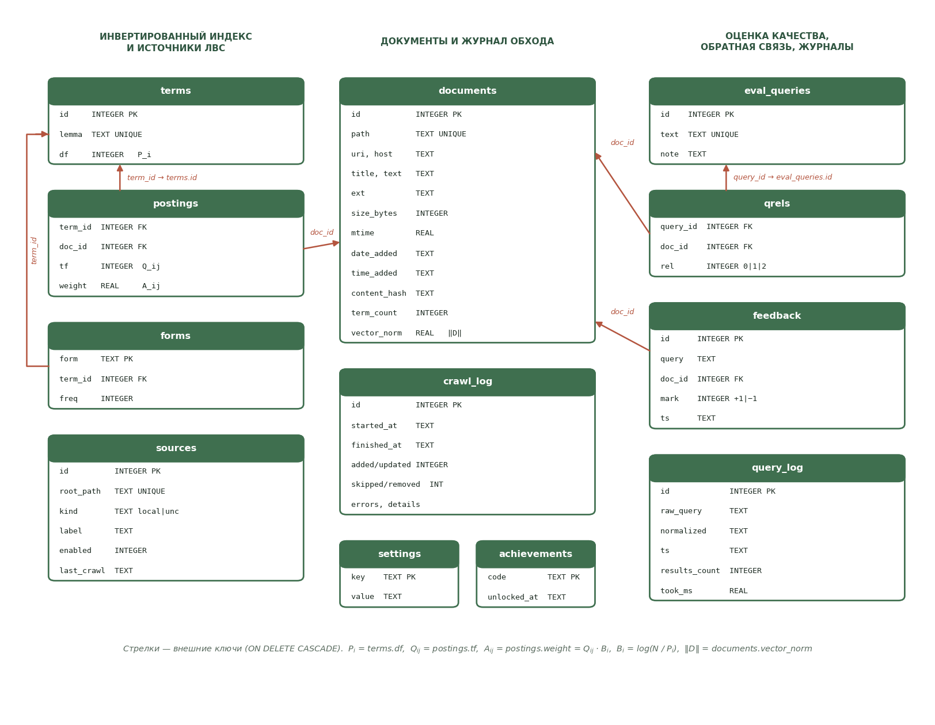
Рисунок 2 – Схема базы данных ИПС «Арахна»
Ядро схемы образуют три таблицы, реализующие векторную модель: documents хранит документы и норму их векторов, terms — словарь системы (термины и число документов с термином P_{i}), postings — инвертированный индекс, то есть ненулевые координаты векторов документов. Хранение только ненулевых весов принципиально: матрица «термин — документ» размера 2437 × 108 заполнена лишь на 2,17 %, и полное матричное представление было бы расточительным. Назначение полей основных таблиц приведено в таблицах 3–5.
Таблица 3 – Таблица documents — документы, найденные пауком в ЛВС
Поле | Тип | Описание
id | INTEGER PK | Идентификатор документа
path | TEXT UNIQUE | Полный путь: локальный или UNC; однозначно определяет документ
uri | TEXT | Ссылка file:// для активной ссылки в поисковой выдаче
host | TEXT | Узел ЛВС, которому принадлежит документ
title | TEXT | Заголовок документа
text | TEXT | Извлечённый текст документа
ext | TEXT | Расширение файла (формат)
size_bytes | INTEGER | Размер файла в байтах
mtime | REAL | Время изменения файла — признак для инкрементального обхода
date_added | TEXT | Дата добавления в базу (ДД.ММ.ГГГГ)
time_added | TEXT | Время добавления (ЧЧ:ММ:СС)
content_hash | TEXT | SHA-1 содержимого: отличает изменение файла от смены времени
term_count | INTEGER | Число значимых словоупотреблений в документе
vector_norm | REAL | Евклидова норма ‖D‖ вектора документа

Таблица 4 – Таблицы terms и postings — словарь системы и инвертированный индекс
Таблица | Поле | Тип | Описание
terms | id | INTEGER PK | Идентификатор термина
 | lemma | TEXT UNIQUE | Термин — нормальная форма слова
 | df | INTEGER | P_{i} — число документов с термином i
postings | term_id | INTEGER FK | Ссылка на terms.id
 | doc_id | INTEGER FK | Ссылка на documents.id
 | tf | INTEGER | Q_{ij} — частота термина i в документе j
 | weight | REAL | A_{ij} = Q_{ij} · B_{i} — вес термина, формула (1.6)
forms | form | TEXT | Словоформа, встретившаяся в коллекции
 | term_id | INTEGER FK | Термин, к которому приводится словоформа
 | freq | INTEGER | Частота словоформы — ранжирование автодополнения

Таблица 5 – Таблицы оценки качества и обратной связи
Таблица | Поле | Тип | Описание
eval_queries | id, text, note | INTEGER, TEXT | Эталонные информационные потребности
qrels | query_id, doc_id | INTEGER FK | Пара «запрос — документ»
 | rel | INTEGER | Степень релевантности: 0 — нерелевантен, 1 — релевантен, 2 — высоко релевантен
feedback | query, doc_id | TEXT, INTEGER FK | Отметка пользователя по конкретному запросу
 | mark | INTEGER | +1 — «больше таких», −1 — «не то» (метод Рокчио)
query_log | raw_query, normalized | TEXT | История запросов: исходный текст и леммы
 | results_count, took_ms | INTEGER, REAL | Число найденных документов и время поиска
sources | root_path, kind, label | TEXT | Обходимые ресурсы ЛВС: путь, тип (local/unc), имя узла
crawl_log | added, updated, skipped, removed, errors | INTEGER | Журнал обходов паука

Все связи объявлены внешними ключами с каскадным удалением (PRAGMA foreign_keys = ON), поэтому удаление документа из интерфейса автоматически убирает его вхождения из индекса, эталонной разметки и отметок обратной связи. Для ускорения поиска созданы индексы по postings(term_id), postings(doc_id), terms(lemma), forms(form) и documents(host).
Основные алгоритмы реализации компонентов системы
1. Алгоритм обхода локальной вычислительной сети (агент)
Реализован в модуле arachne/crawler.py, функция crawl(). На вход подаётся список включённых источников — каталогов и UNC-ресурсов ЛВС.
1. Перечисление файлов. Каталог обходится рекурсивно (os.walk) с пропуском служебных папок (.git, __pycache__, System Volume Information, скрытые каталоги). Отбираются файлы с поддерживаемыми расширениями.
2. Отсев неизменившихся файлов. Для каждого файла сравниваются время изменения и размер с сохранёнными в базе. Совпадение означает, что документ не менялся, — файл не читается вовсе. Это делает повторный обход на два порядка быстрее первого.
3. Параллельное чтение. Оставшиеся файлы читаются пулом из восьми потоков: задача ограничена вводом-выводом, а сетевые ресурсы отвечают с заметной задержкой. Для каждого файла вычисляется SHA-1 содержимого и извлекается текст.
4. Различение изменения и «касания» файла. Если хеш совпал с сохранённым, документ считается неизменившимся, обновляется только время изменения; иначе запись добавляется или обновляется, а vector_norm обнуляется — документ требует переиндексации.
5. Удаление исчезнувших документов. Документы, файлы которых больше не существуют в обойдённых источниках, удаляются из базы вместе с их вхождениями в индекс.
6. Запись журнала. Итог обхода (добавлено, обновлено, пропущено, удалено, ошибок) сохраняется в crawl_log и показывается в интерфейсе.
Ошибки отдельного файла — нет доступа, повреждённый архив DOCX, неопознанная кодировка — не прерывают обход: они учитываются в счётчике ошибок и попадают в сообщения журнала.
2. Алгоритм извлечения текста из документов
Реализован в модуле arachne/text/extract.py. Для каждого формата предусмотрен свой обработчик, возвращающий пару «заголовок, текст».
1. Подбор кодировки для текстовых форматов. Файл последовательно декодируется в utf-8-sig, utf-8, cp1251, koi8-r и cp866. Для каждого варианта считается доля «осмысленных» символов (буквы, цифры, пробелы, знаки препинания) на первых 4000 символах; utf-8 с долей выше 0,85 принимается сразу, иначе выбирается вариант с наибольшей оценкой. Это позволяет индексировать унаследованные документы ЛВС в кодировке Windows-1251.
2. Разбор HTML. Удаляются теги script, style и noscript, заголовок берётся из элемента title, при его отсутствии — из первого h1 или h2.
3. Разбор DOCX. Собираются все абзацы и содержимое таблиц; заголовком служит первый абзац со стилем Heading, свойство core_properties.title или первая содержательная строка.
4. Разбор PDF. Текст извлекается постранично; страницы, которые не удалось разобрать, пропускаются, чтобы один сбойный лист не обесценил весь документ.
5. Нормализация. Схлопываются повторяющиеся пробелы и пустые строки. Документ без текста отвергается с ошибкой ExtractionError.
3. Алгоритм индексирования документов
Реализован в модуле arachne/indexer.py, функция build_index(). Строит поисковые образы документов (ПОД) по формулам методических указаний. Блок-схема алгоритма приведена на рисунке 3.
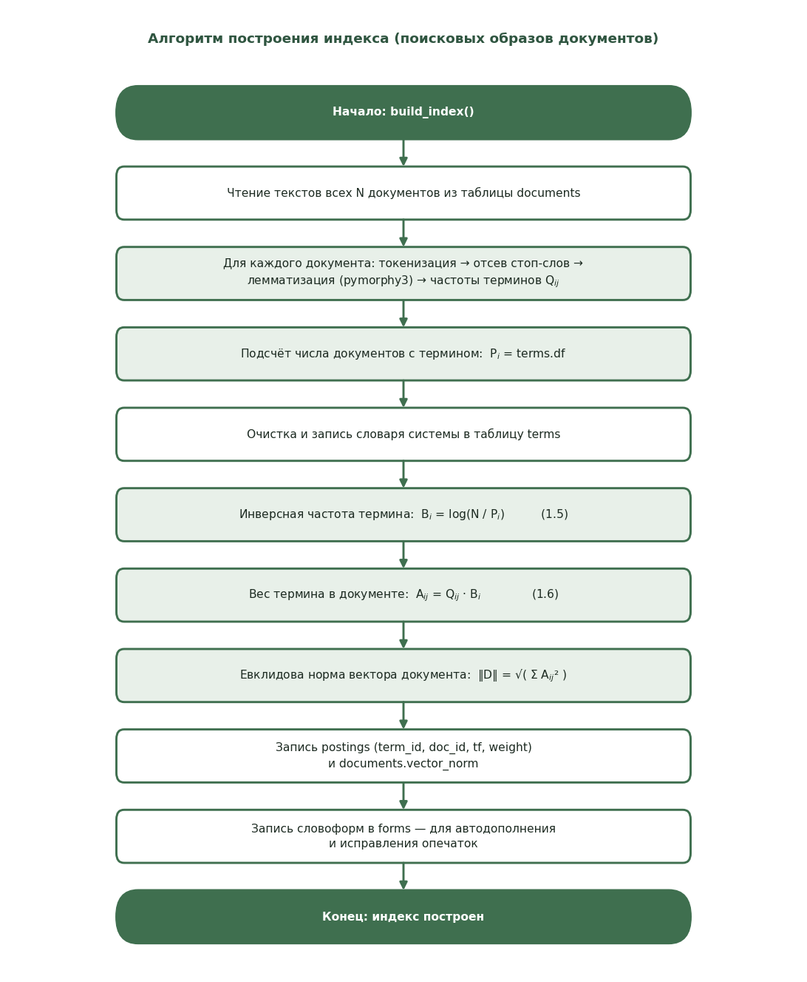
Рисунок 3 – Блок-схема алгоритма построения индекса
Инверсная частота термина вычисляется по формуле (1.5):
B_{i} = log( N / P_{i} ),
где N — количество документов в базе данных, P_{i} — количество документов с термином i. Вес термина в документе — по формуле (1.6):
A_{ij} = Q_{ij} · B_{i},
где Q_{ij} — частота термина i в документе j. Термин, встречающийся почти во всех документах, получает вес, близкий к нулю, и практически не влияет на ранжирование; редкий термин, наоборот, оказывается решающим.
Индекс перестраивается целиком, а не дособирается. Это принципиальное решение: при добавлении документа меняется N, а значит, изменяются все инверсные частоты B_{i} и все веса A_{ij}. Частичное обновление давало бы веса, посчитанные при разных N, и ранги документов стали бы несопоставимыми. Полная перестройка коллекции из 108 документов занимает около 0,3 с, поэтому цена такого решения невелика.
4. Алгоритм поиска по векторной модели
Реализован в модуле arachne/search.py, класс Search. Соответствует диаграмме класса Search из методических указаний. Блок-схема приведена на рисунке 4.
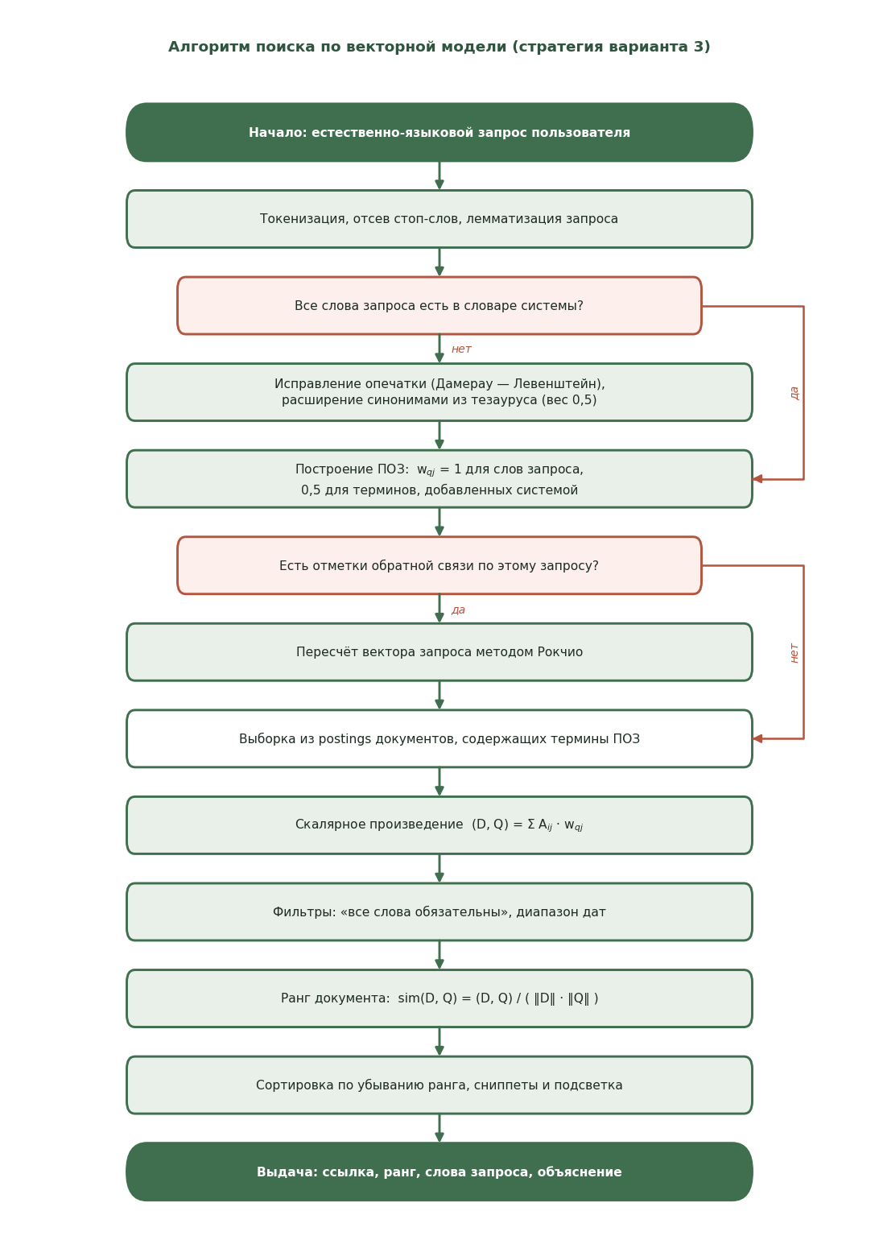
Рисунок 4 – Блок-схема алгоритма поиска по векторной модели
1. Построение поискового образа запроса (ПОЗ). Запрос токенизируется, из него отбрасываются стоп-слова, оставшиеся слова приводятся к нормальной форме. Вектор запроса строится по правилу методических указаний: w_{qj} = 1, если слово присутствует в запросе, и 0 в противном случае. Термины, добавленные самой системой (синонимы, исправления опечаток), входят в вектор с пониженным весом 0,5, чтобы не перебивать то, что пользователь ввёл сам.
2. Отбор документов-кандидатов. Из инвертированного индекса одним запросом выбираются все вхождения терминов ПОЗ. Документы, не содержащие ни одного термина запроса, не рассматриваются вовсе.
3. Скалярное произведение. Для каждого документа-кандидата накапливается (D, Q) = Σ A_{ij} · w_{qj}; попутно сохраняется вклад каждого отдельного термина — он показывается пользователю в блоке «Почему найден».
4. Применение фильтров. При включённом режиме «все слова обязательны» отсеиваются документы, в которых встретились не все слова пользовательского запроса; применяется фильтр по диапазону дат добавления.
5. Вычисление ранга. Релевантность документа запросу — косинус угла между их векторами: sim(D, Q) = (D, Q) / ( ‖D‖ · ‖Q‖ ). Норма документа ‖D‖ берётся из documents.vector_norm, вычисленной на этапе индексирования, поэтому во время поиска её не приходится пересчитывать.
6. Формирование выдачи. Результаты сортируются по убыванию ранга, для каждого строится сниппет — окно текста с максимальным числом попаданий слов запроса — и собирается список слов запроса, реально присутствующих в документе.
5. Алгоритмы элементов искусственного интеллекта в интерфейсе
Реализация элементов ИИ в интерфейсе с пользователем — предмет варианта 3. Реализованы следующие механизмы (пакет arachne/ai/).
1. Морфологический разбор запроса. Для каждого слова запроса определяются нормальная форма, часть речи и наличие термина в словаре системы. Результат показывается пользователю в блоке «Как система поняла запрос» — интерфейс не скрывает от пользователя свою интерпретацию.
2. Автодополнение. При наборе запроса подсказки берутся из двух источников: ранее заданные запросы (таблица query_log) и словоформы индекса (таблица forms), упорядоченные по частоте. Подсказки подгружаются асинхронно, без перезагрузки страницы.
3. Исправление опечаток. Для слова, отсутствующего в словаре, подбирается ближайшая словоформа по расстоянию Дамерау — Левенштейна, учитывающему перестановку соседних символов. Порог зависит от длины слова: 1 для слов до пяти символов, 2 для более длинных. Реализация досрочно прекращает вычисление строки матрицы, если минимум в ней уже превысил порог, а кандидаты с сильно отличающейся длиной отбрасываются без вычислений. При равном расстоянии выбирается более частое слово.
4. Расширение запроса синонимами. Термины запроса дополняются синонимами из тезауруса data/synonyms_ru.json (например, «коммутатор» ↔ «свитч», «лвс» ↔ «сеть»); добавляются только те синонимы, которые действительно есть в словаре системы. Пользователю показывается, чем именно был расширен его запрос.
5. Обратная связь по релевантности. Кнопки «Больше таких» и «Не то» смещают вектор запроса методом Рокчио: Q′ = α·Q + (β/|Dr|)·ΣDr − (γ/|Dnr|)·ΣDnr, где Dr и Dnr — множества документов, отмеченных как удачные и как неудачные; α = 1, β = 0,75, γ = 0,15. Векторы документов нормируются к единичной длине, отрицательные компоненты обнуляются, а результат усекается до 40 наиболее весомых терминов — иначе запрос «расползается» по всей коллекции.
6. Похожие документы. На странице документа вычисляется косинусная мера документ — документ по 25 наиболее весомым терминам образца; выводятся пять ближайших.
7. Объяснение выдачи. Для каждого результата раскрывается таблица вклада отдельных терминов в итоговый ранг с полосами относительной величины — пользователь видит, почему документ оказался на своём месте.
8. Подсказки при пустой выдаче. Система анализирует причину отсутствия результатов (включён строгий режим, применён фильтр по дате, слово отсутствует в словаре) и предлагает конкретные действия.
Отдельно предусмотрен необязательный слой языкового помощника (arachne/ai/llm.py), работающий с любым OpenAI-совместимым сервисом. Он способен кратко изложить суть найденного и предложить другие формулировки запроса, но поиск, ранжирование и расчёт метрик не выполняет. По умолчанию слой выключен и в сеть не обращается: работоспособность системы не должна зависеть от доступности стороннего сервиса.
6. Алгоритмы расчёта метрик качества
Реализованы в модуле arachne/evaluation/metrics.py. Все функции принимают ранжированный список идентификаторов документов и эталонную разметку вида {документ: степень релевантности}. Прогон по всем эталонным запросам выполняет arachne/evaluation/runner.py, вызываемый из подменю «Оценка качества».
• Точность и полнота — доля релевантных среди найденных и доля найденных среди всех релевантных документов.
• F-мера — гармоническое среднее точности и полноты.
• P@n — точность на уровне первых n документов выдачи (n = 5, 10, 20).
• R-точность — точность на уровне R, где R — число релевантных документов запроса.
• AP и MAP — средняя точность по запросу (среднее значений точности в позициях попадания релевантных документов) и её усреднение по набору запросов.
• 11-точечный график «точность — полнота» — интерполированная точность P_{int}(r) = max{ P(r′) : r′ ≥ r } на стандартных уровнях полноты 0,0; 0,1; …; 1,0, усреднённая по всем запросам.
• DCG и nDCG — накопленный выигрыш с учётом позиции документа, (2^rel − 1) / log₂(позиция + 1), и его отношение к выигрышу идеального порядка; метрика использует градации релевантности 0/1/2.
• bpref — метрика, устойчивая к неполноте эталонной разметки: учитывает только оценённые документы и считает, сколько оценённых нерелевантных документов стоит выше каждого релевантного.
Структуры хранения данных
Состав классов повторяет диаграммы классов из методических указаний (рисунки 1–3 методички). Классы предметной области описаны в модуле arachne/models.py как dataclass-объекты, класс Search вынесен в arachne/search.py.
1. Класс Document — документ, основная сущность системы
• document_id (int) — идентификатор документа в таблице documents.
• path, uri (str) — путь в ЛВС и ссылка file:// для активной ссылки в выдаче.
• host (str) — узел локальной сети, которому принадлежит документ.
• title, text (str) — заголовок и извлечённый текст.
• ext, size_bytes, mtime — формат, размер и время изменения файла.
• date_added, time_added (str) — дата и время добавления в базу.
• content_hash (str) — SHA-1 содержимого для инкрементального обхода.
• term_count (int) — число значимых словоупотреблений.
• vector_norm (float) — евклидова норма ‖D‖ вектора документа.
Операциям класса Document с диаграммы методички соответствуют функции модуля arachne/indexer.py: add_document_to_base, delete_document_from_base, get_lemma_inverse_frequency (по лемме и по идентификатору), get_word_weight_in_document, get_lemma_weight_in_document и get_document_vector.
2. Класс Search — поисковый запрос и параметры отбора
• search_query (str) — естественно-языковой запрос пользователя.
• all_words_together (bool) — требовать присутствия всех слов запроса в документе.
• date_start_string, date_end_string (str) — границы диапазона дат.
• expansions (dict) — расширения запроса: {исходная лемма: [добавленные леммы]}.
• rocchio_vector (dict | None) — вектор запроса после обратной связи.
• use_lemmas (bool) — строить образ по леммам или по словоформам (режим сравнения).
• get_search_query_vector() — построение ПОЗ {лемма: w_{qj}}.
• scalar_product(a, b) — скалярное произведение векторов (D, Q).
• euclidean_norm(a) — евклидова норма вектора.
• get_search_result() — упорядоченный по убыванию релевантности список результатов.
3. Класс SearchResult — одна ссылка в поисковой выдаче
• document_id (int) — идентификатор документа из таблицы documents.
• title (str) — заголовок документа.
• snippet (str) — фрагмент текста документа с подсвеченными словами запроса.
• rank (float) — релевантность документа запросу (косинусная мера).
• date (str) — дата добавления документа в базу.
• matched_words (list[str]) — слова запроса, присутствующие в документе (требование методических указаний к составу выдачи).
• uri, path, host (str) — активная ссылка на документ, путь и узел ЛВС.
• explanation (list[tuple]) — вклад отдельных терминов в итоговый ранг.
4. Вспомогательные структуры
• QueryAnalysis — результат «понимания» запроса: токены, леммы, отброшенные стоп-слова, морфологическая справка, исправления опечаток, синонимы, неизвестные слова.
• CrawlReport — итог обхода ЛВС: добавлено, обновлено, пропущено, удалено, ошибок, просмотрено файлов, затраченное время, сообщения.
• RunConfig — конфигурация прогона оценки качества: использовать ли леммы, расширять ли синонимами, строгий ли режим, глубина выдачи.
Информация о тестовой коллекции документов
Тестовая коллекция моделирует файловые ресурсы локальной сети небольшой организации и содержит 108 документов на русском языке, размещённых на трёх узлах — NODE-A, NODE-B и NODE-C (по 36 документов на узле). Общий объём коллекции — 1093 КиБ, средний размер документа — 10,1 КиБ. Документы представлены в пяти форматах, типичных для сетевых папок; распределение приведено в таблице 6.
Таблица 6 – Распределение документов коллекции по узлам ЛВС и форматам
Узел ЛВС | TXT | MD | HTML | DOCX | PDF | Всего
NODE-A | 8 | 7 | 7 | 7 | 7 | 36
NODE-B | 7 | 7 | 8 | 7 | 7 | 36
NODE-C | 7 | 7 | 7 | 8 | 7 | 36
Всего | 22 | 21 | 22 | 22 | 21 | 108

Документы распределены по десяти тематическим разделам. Тематика подобрана намеренно так, чтобы разделы пересекались по лексике: слово «сеть» встречается и в статьях о ЛВС, и в статьях о нейронных сетях, и в описании железнодорожной сети; слова «маршрут», «узел» и «пакет» — в статьях о сетях и о транспортной логистике; слово «индекс» — в статьях о СУБД и об информационном поиске. Без такой лексической омонимии оценка качества вырождается: любой запрос отделял бы релевантные документы от нерелевантных тривиально, и метрики принимали бы значения, близкие к единице, независимо от качества модели поиска. Распределение по темам приведено в таблице 7.
Таблица 7 – Распределение документов коллекции по тематическим разделам
Тематический раздел | Число документов
Локальные вычислительные сети | 16
Искусственный интеллект и информационный поиск | 12
Базы данных | 12
Операционные системы | 12
Кулинария | 10
Программирование | 10
Информационная безопасность | 10
Спорт | 10
Аппаратное обеспечение | 8
Транспорт и логистика | 8
Всего | 108

После индексирования словарь системы содержит 2437 терминов при 5718 вхождениях «термин — документ» и 3946 словоформах. Средняя длина поискового образа документа — 64,1 значимого словоупотребления (от 49 до 81), всего в коллекции 6920 значимых словоупотреблений. Матрица «термин — документ» заполнена на 2,17 %, а 1452 термина (59,6 %) встречаются ровно в одном документе — распределение частот характерно для естественно-языковых текстов и согласуется с законом Ципфа. Наиболее частотные термины словаря и их инверсные частоты приведены в таблице 8.
Таблица 8 – Наиболее частотные термины словаря системы
Термин | P_{i} (df) | Суммарная частота | B_{i} = log(N / P_{i})
сеть | 33 | 81 | 0,515
система | 33 | 63 | 0,515
данные | 30 | 47 | 0,556
документ | 17 | 43 | 0,803
один | 31 | 39 | 0,542
работа | 30 | 38 | 0,556
доступ | 27 | 37 | 0,602
запрос | 19 | 35 | 0,755
позволять | 32 | 35 | 0,528
время | 27 | 34 | 0,602

Видно, что самые частые слова коллекции получают наименьший вес: термин «сеть», встречающийся почти в трети документов, имеет инверсную частоту около 0,51, тогда как термин, встретившийся в одном документе, получает вес log(108 / 1) = 2,033. Именно это и обеспечивает формула (1.5): частые слова не помогают различать документы, редкие — решают.
Для оценки качества подготовлена эталонная разметка: 36 информационных потребностей и 271 оценка релевантности (из них 52 с оценкой 2 — высоко релевантен, 95 с оценкой 1 — релевантен, 124 с оценкой 0 — нерелевантен). В среднем на запрос приходится 4,1 релевантного документа. Разметка хранится в базе и дублируется в текстовых файлах data/eval_queries.csv и data/qrels.csv, поэтому переживает пересборку базы; документы в ней сопоставляются по имени файла, а не по идентификатору. Править разметку можно прямо в интерфейсе, в разделе «Разметка».
Результаты тестирования системы
1. Автоматическое тестирование
Автотесты написаны с использованием pytest и покрывают все расчётные части системы. Запуск: python -m pytest tests -q. Результат: 36 тестов, все пройдены, время выполнения — около 0,7 с. Состав тестов приведён в таблице 9.
Таблица 9 – Состав автоматических тестов
Группа тестов | Что проверяется | Тестов
Морфология | Приведение словоформ к лемме, отсев стоп-слов, уникальность и порядок лемм запроса | 3
Извлечение текста | Разбор txt и html, определение кодировки cp1251, отказ на неподдерживаемом формате | 4
Индексирование | Формула (1.5) на известных значениях, совпадение весов A_{ij} с посчитанными вручную, норма вектора | 3
Поиск | Нахождение документа по другой словоформе, преимущество редкого термина, нормированность косинуса, режим «все слова», список слов запроса в выдаче, скалярное произведение и норма | 6
Элементы ИИ | Исправление опечатки, перестановка символов в расстоянии Дамерау — Левенштейна, автодополнение по словарю, разбор запроса, метод Рокчио, похожие документы | 6
Обход ЛВС | Инкрементальность повторного обхода, удаление исчезнувших документов | 2
Метрики качества | Точность, полнота, P@n, R-точность, F-мера, AP, монотонность интерполированной кривой, nDCG идеального порядка, DCG, bpref, пустая выдача, MAP | 11
Эталонная разметка | Устойчивость нумерации эталонных запросов при повторной загрузке из CSV | 1

Тесты индексирования и поиска построены на крошечной коллекции из трёх документов, для которой веса и ранги можно посчитать вручную: например, для термина, встречающегося в двух документах из трёх, проверяется равенство A_{ij} = Q_{ij} · log(3 / 2). Метрики качества проверяются на выдаче с заранее известным ответом.
2. Функциональное тестирование
Функциональное тестирование выполнялось через веб-интерфейс на полной тестовой коллекции. Проверялось выполнение каждого требования, предъявляемого к системе методическими указаниями; результаты приведены в таблице 10.
Таблица 10 – Проверка выполнения требований к системе
Требование | Как проверялось | Результат
Вход — множество ЕЯ-текстов | Обход трёх узлов ЛВС, индексация 108 документов в пяти форматах | выполнено
Автоматическое выделение ключевых слов по формуле (1.6) | Сверка весов в таблице postings с расчётом вручную; автотесты | выполнено
Формулирование ЕЯ-запроса | Запросы в свободной форме: «как работает коммутатор», «маршрутизация пакетов между узлами сети» | выполнено
Выдача по векторной модели | Ранжирование по косинусной мере; проверка порядка выдачи и значений ранга | выполнено
Активная ссылка на документ | Ссылка на карточку документа и прямая ссылка на исходный файл в ЛВС | выполнено
Список слов запроса в документе | Блок «Слова запроса в документе» под каждым результатом выдачи | выполнено
Расчёт метрик программно, вызов из подменю | Раздел «Оценка качества»: расчёт по 36 эталонным запросам | выполнено
Отображение оценок в виде таблиц и графиков | Таблица по запросам, таблица средних, графики на странице и выгрузка в PNG и CSV | выполнено
Простой интерфейс и help-средства | Шесть разделов меню, раздел «Справка» с шестью подразделами, подсказки при пустой выдаче | выполнено

3. Пример поисковой сессии
Запрос «маршрутизация пакетов между узлами сети» обрабатывается следующим образом. Стоп-слово «между» отбрасывается; слова приводятся к нормальным формам «маршрутизация», «пакет», «узел», «сеть»; все они присутствуют в словаре системы. Найдено 52 документа, время поиска — около 3 мс. Первым результатом выдаётся документ «Маршрутизаторы и маршрутизация пакетов» (NODE-A, ранг 0,3119), вторым — «IP-адресация и разбиение на подсети» (ранг 0,1875), третьим — «VPN и удалённый доступ к ресурсам предприятия» (ранг 0,1648). Блок «Почему найден» показывает вклад каждого термина в ранг, причём наибольший вклад даёт редкий термин «маршрутизация», а не частотное слово «сеть».
Запрос с опечаткой «комутатор сети» распознаётся системой: слово «комутатор» отсутствует в словаре, ближайшим по расстоянию Дамерау — Левенштейна оказывается «коммутатор» (расстояние 1), и интерфейс предлагает исправленный вариант, одновременно добавляя исправление в поисковый образ запроса с весом 0,5. Для слова «сеть» тезаурус предлагает синонимы «лвс» и «сетевой», присутствующие в словаре системы.
Результаты оценки качества работы СИП
Оценка выполнена по 36 эталонным информационным потребностям при глубине выдачи 20 документов. Расчёт запускается из подменю «Оценка качества» веб-интерфейса либо из командной строки (python tools/run_eval.py) и занимает около 0,28 с. Результаты по каждому запросу приведены в таблице 11.
Таблица 11 – Значения метрик качества по каждому эталонному запросу
№ | Запрос | Rel | P@5 | P@10 | R-точн. | AP | nDCG | bpref
1 | настройка локальной вычислительной се… | 9 | 0,800 | 0,600 | 0,667 | 0,687 | 0,900 | 0,593
2 | как работает коммутатор | 4 | 0,400 | 0,200 | 0,500 | 0,594 | 0,898 | 0,500
3 | виртуальные локальные сети vlan | 3 | 0,600 | 0,300 | 0,667 | 0,806 | 0,952 | 0,778
4 | ip адрес и маска подсети | 4 | 0,600 | 0,400 | 0,750 | 0,875 | 0,980 | 0,750
5 | беспроводная сеть wi-fi | 2 | 0,400 | 0,200 | 1,000 | 1,000 | 1,000 | 1,000
6 | удалённый доступ сотрудников к сети п… | 4 | 0,400 | 0,300 | 0,500 | 0,674 | 0,923 | 0,500
7 | общий доступ к файлам сетевые папки | 3 | 0,400 | 0,200 | 0,333 | 0,591 | 0,898 | 0,556
8 | нейронные сети и машинное обучение | 3 | 0,400 | 0,300 | 0,667 | 0,833 | 0,973 | 0,667
9 | векторная модель поиска документов | 5 | 0,800 | 0,400 | 0,800 | 0,851 | 0,979 | 0,733
10 | оценка качества информационного поиска | 4 | 0,400 | 0,300 | 0,500 | 0,594 | 0,676 | 0,500
11 | инвертированный индекс поисковой сист… | 4 | 0,600 | 0,300 | 0,500 | 0,442 | 0,609 | 0,500
12 | морфологический анализ русского языка | 3 | 0,200 | 0,200 | 0,333 | 0,417 | 0,803 | 0,333
13 | запросы sql к базе данных | 5 | 0,400 | 0,300 | 0,400 | 0,376 | 0,593 | 0,250
14 | индексы ускоряют выполнение запросов | 5 | 0,400 | 0,400 | 0,400 | 0,657 | 0,934 | 0,533
15 | резервное копирование данных | 5 | 0,600 | 0,400 | 0,600 | 0,750 | 0,955 | 0,800
16 | управление оперативной памятью операц… | 4 | 0,600 | 0,300 | 0,750 | 0,688 | 0,729 | 0,750
17 | права доступа пользователей | 6 | 0,600 | 0,400 | 0,667 | 0,514 | 0,808 | 0,667
18 | рецепт борща | 2 | 0,200 | 0,100 | 0,500 | 0,500 | 0,826 | 0,500
19 | тренировки бег выносливость | 5 | 0,600 | 0,300 | 0,600 | 0,600 | 0,826 | 0,600
20 | шахматный турнир подготовка | 2 | 0,400 | 0,200 | 0,500 | 0,750 | 0,945 | 0,500
21 | надёжный пароль и двухфакторная аутен… | 5 | 0,600 | 0,300 | 0,600 | 0,550 | 0,857 | 0,600
22 | межсетевой экран и фильтрация сетевог… | 5 | 0,400 | 0,300 | 0,400 | 0,644 | 0,931 | 0,800
23 | защита от вирусов и программ-вымогате… | 4 | 0,200 | 0,200 | 0,250 | 0,312 | 0,727 | 0,438
24 | шифрование данных и электронная подпи… | 4 | 0,400 | 0,200 | 0,500 | 0,500 | 0,796 | 0,500
25 | журнал событий и аудит действий польз… | 5 | 0,600 | 0,300 | 0,600 | 0,483 | 0,794 | 0,600
26 | система контроля версий исходного кода | 3 | 0,400 | 0,300 | 0,667 | 0,698 | 0,928 | 1,000
27 | модульное тестирование и отладка прог… | 4 | 0,400 | 0,200 | 0,500 | 0,554 | 0,884 | 0,750
28 | структуры данных хеш-таблица и дерево | 4 | 0,400 | 0,200 | 0,500 | 0,474 | 0,825 | 0,750
29 | алгоритмы сортировки и вычислительная… | 3 | 0,200 | 0,100 | 0,333 | 0,333 | 0,726 | 0,333
30 | оперативная память и процессор компью… | 5 | 0,800 | 0,500 | 0,800 | 0,911 | 0,986 | 0,933
31 | выбор жёсткого диска и твердотельного… | 4 | 0,400 | 0,200 | 0,500 | 0,606 | 0,902 | 0,667
32 | печать документов на сетевом принтере | 4 | 0,400 | 0,300 | 0,500 | 0,583 | 0,862 | 0,750
33 | маршрутизация пакетов между узлами се… | 6 | 0,400 | 0,400 | 0,500 | 0,566 | 0,888 | 0,733
34 | пропускная способность дороги и заторы | 3 | 0,600 | 0,300 | 0,667 | 0,917 | 0,983 | 1,000
35 | велосипед в городе | 2 | 0,400 | 0,200 | 1,000 | 1,000 | 0,797 | 1,000
36 | доставка посылок и складская логистика | 4 | 0,400 | 0,200 | 0,500 | 0,500 | 0,840 | 0,500

Усреднённые по набору запросов значения метрик приведены в таблице 12.
Таблица 12 – Усреднённые значения метрик качества
Метрика | Значение | Что показывает
Точность (P) | 0,274 | Доля релевантных среди 20 выданных документов
Полнота (R) | 0,832 | Доля найденных релевантных среди всех релевантных
F-мера (F1) | 0,371 | Гармоническое среднее точности и полноты
P@5 | 0,467 | Точность на первых пяти документах выдачи
P@10 | 0,286 | Точность на первых десяти документах
P@20 | 0,169 | Точность на первых двадцати документах
R-точность | 0,568 | Точность на уровне R, где R — число релевантных документов
MAP | 0,634 | Усреднённая средняя точность — основная метрика ранжирования
nDCG | 0,859 | Нормированный накопленный выигрыш с учётом градаций релевантности
nDCG@10 | 0,835 | То же в пределах первых десяти документов
bpref | 0,649 | Устойчивая к неполноте разметки оценка качества ранжирования

Значения интерполированной точности на одиннадцати стандартных уровнях полноты приведены в таблице 13, а соответствующий график — на рисунке 5.
Таблица 13 – Интерполированная точность на стандартных уровнях полноты
Полнота | 0,0 | 0,1 | 0,2 | 0,3 | 0,4 | 0,5 | 0,6 | 0,7 | 0,8 | 0,9 | 1,0
Точность | 0,977 | 0,977 | 0,970 | 0,919 | 0,826 | 0,780 | 0,537 | 0,396 | 0,318 | 0,256 | 0,256

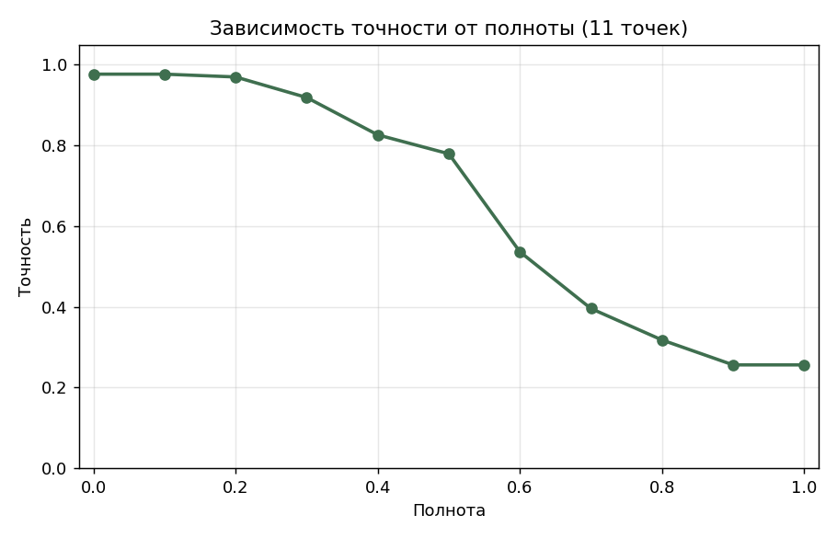
Рисунок 5 – Зависимость точности от полноты (11 точек, усреднение по запросам)
Распределение средней точности (AP) и точности на первых десяти документах (P@10) по отдельным запросам приведено на рисунках 6 и 7. Эти графики показывают не среднее, а разброс: именно он говорит о том, на каких информационных потребностях система работает хуже всего.
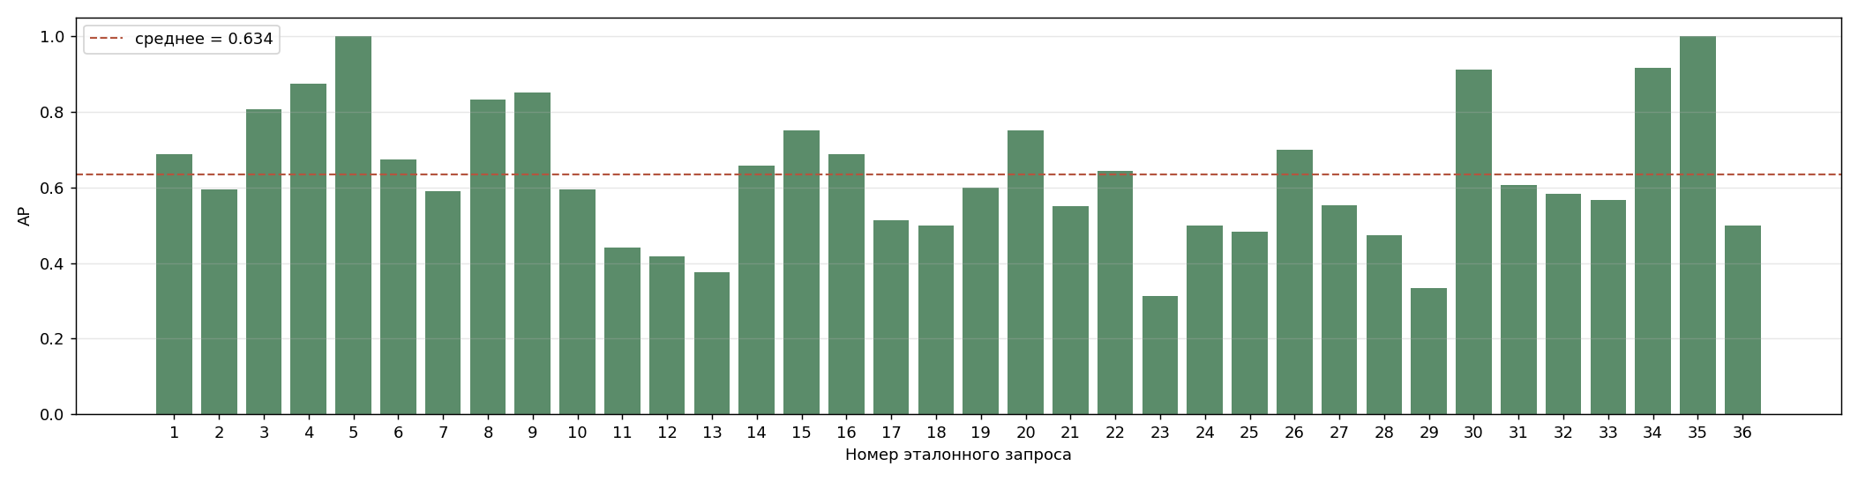
Рисунок 6 – Средняя точность (AP) по каждому эталонному запросу
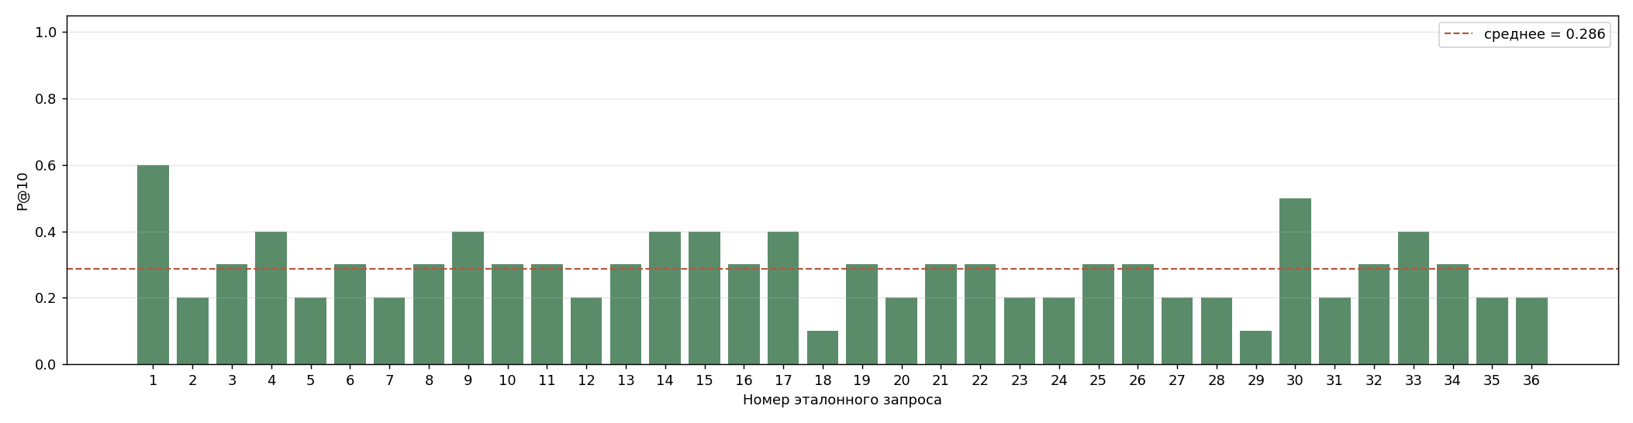
Рисунок 7 – Точность на первых десяти документах (P@10) по каждому запросу
Сравнение конфигураций системы
Чтобы оценить вклад отдельных механизмов в качество поиска, один и тот же эталонный набор прогонялся в четырёх конфигурациях системы. Конфигурация без морфологии требует перестройки индекса по словоформам, поэтому по окончании эксперимента индекс автоматически возвращается в обычное состояние. Результаты приведены в таблице 14 и на рисунке 8.
Таблица 14 – Сравнение конфигураций поисковой системы
Конфигурация | MAP | P@10 | R-точн. | nDCG | bpref
Базовая: леммы, бинарный ПОЗ | 0,634 | 0,286 | 0,568 | 0,859 | 0,649
С расширением синонимами | 0,670 | 0,300 | 0,596 | 0,876 | 0,697
Строгий режим (все слова) | 0,242 | 0,097 | 0,250 | 0,475 | 0,247
Без морфологии (словоформы) | 0,564 | 0,256 | 0,526 | 0,808 | 0,601

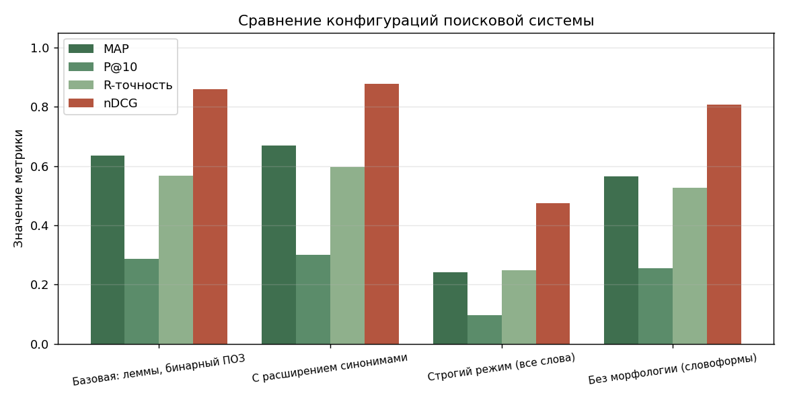
Рисунок 8 – Сравнение конфигураций поисковой системы по основным метрикам
Анализ полученных данных и предложения по улучшению работы СИП
1. Общая оценка качества
Основная метрика ранжирования MAP = 0,634 при полноте 0,832 и nDCG = 0,859. Это означает, что в среднем система находит подавляющее большинство релевантных документов и располагает их в верхней части выдачи. Высокое значение nDCG при заметно меньшем MAP объясняется градациями релевантности: высоко релевантные документы (оценка 2) система выводит на первые позиции устойчиво, а различить документы с оценками 1 и 0 ей удаётся хуже.
Низкое значение точности P = 0,274 не свидетельствует о плохом качестве: точность считается на всей выдаче глубиной 20 документов, тогда как релевантных документов на запрос в среднем всего 4,1. При таком соотношении даже идеальная система показала бы точность около 0,2. Практически значимы здесь P@5 = 0,467 и R-точность = 0,568: более половины документов на уровне R действительно релевантны.
Форма кривой «точность — полнота» подтверждает вывод: до уровня полноты 0,5 точность держится выше 0,78, после чего резко падает. То есть система уверенно находит основную часть релевантных документов, а «хвост» — документы, где тема выражена косвенно, — достаётся ей дорогой ценой ложных срабатываний.
2. Вклад отдельных механизмов
Морфологический анализ даёт наибольший измеримый прирост: отключение лемматизации снижает MAP с 0,634 до 0,564 (на 11,1 %), R-точность — с 0,568 до 0,526. Причина очевидна для русского языка: без приведения к нормальной форме «сети», «сетей» и «сетью» становятся разными терминами, поисковый образ документа дробится, а инверсные частоты искажаются.
Расширение запроса синонимами улучшает все метрики: MAP растёт с 0,634 до 0,670, bpref — с 0,649 до 0,697. Прирост умеренный, но устойчивый по всем метрикам, что говорит о корректно составленном тезаурусе: синонимы добавляются с пониженным весом 0,5 и не перебивают то, что ввёл сам пользователь.
Строгий режим «все слова обязательны» резко ухудшает качество: MAP падает до 0,242, P@10 — до 0,097. Это ожидаемо и показательно: требование присутствия всех слов запроса превращает векторную модель в логическую конъюнкцию, отсекая релевантные документы, где тема выражена другими словами. Режим сохранён как инструмент точечного поиска, но по умолчанию он выключен.
3. Запросы, на которых система работает хуже всего
Пять эталонных запросов с наименьшей средней точностью приведены в таблице 15.
Таблица 15 – Эталонные запросы с наименьшей средней точностью
№ | Запрос | AP | R-точн. | Rel
23 | защита от вирусов и программ-вымогателей | 0,312 | 0,250 | 4
29 | алгоритмы сортировки и вычислительная сложность | 0,333 | 0,333 | 3
13 | запросы sql к базе данных | 0,376 | 0,400 | 5
12 | морфологический анализ русского языка | 0,417 | 0,333 | 3
11 | инвертированный индекс поисковой системы | 0,442 | 0,500 | 4

Общая черта этих запросов — многословность и наличие терминов, разделяющих лексику с другими разделами коллекции. Запросы вида «запросы sql к базе данных» и «инвертированный индекс поисковой системы» страдают от того, что слово «запрос» и слово «индекс» одинаково употребительны в разделах о СУБД и об информационном поиске: бинарный вектор запроса не позволяет указать, какое из слов важнее. Запросы «защита от вирусов и программ-вымогателей» и «алгоритмы сортировки и вычислительная сложность» теряют точность из-за того, что часть релевантных документов раскрывает тему через термины, отсутствующие в запросе.
4. Предложения по улучшению работы СИП
1. Нормировать частоту термина в весе документа. Сейчас вес считается строго по формуле (1.6): A_{ij} = Q_{ij} · B_{i}. Замена абсолютной частоты на логарифмическую (1 + log Q_{ij}) или на нормированную к максимуму в документе ослабила бы влияние длины документа. Оценить прирост можно тем же эталонным набором, добавив конфигурацию в модуль сравнения.
2. Взвешивать термины запроса, а не строить бинарный вектор. Правило w_{qj} ∈ {0, 1} уравнивает в запросе редкое и частое слово. Умножение координат вектора запроса на инверсную частоту B_{i} позволило бы запросу «запросы sql к базе данных» опираться на редкое «sql», а не на общеупотребительное «запрос».
3. Учитывать позицию термина в документе. Слово в заголовке или в первом абзаце почти всегда указывает на тему документа точнее, чем слово в середине текста. Заголовок в системе уже выделен (поле documents.title), и повышающий коэффициент для терминов заголовка вводится без изменения схемы базы данных.
4. Перейти к более современной функции ранжирования. Модель BM25 учитывает насыщение частоты и длину документа и, как правило, превосходит классическую схему TF-IDF на коллекциях с документами разной длины. Инвертированный индекс системы содержит всё необходимое для её реализации.
5. Расширить тезаурус и сделать его двухуровневым. Сейчас тезаурус содержит только синонимы. Добавление отношений «род — вид» («коммутатор» → «сетевое оборудование») позволило бы отвечать на запросы, сформулированные более общими словами, чем текст документов.
6. Использовать накопленную обратную связь глобально. Отметки «больше таких» и «не то» сейчас влияют только на текущий запрос. Их накопление в таблице feedback позволяет вычислять поправку к рангу документа для повторяющихся запросов, то есть обучать систему на поведении пользователей.
7. Уточнить учёт неполноты эталонной разметки. Часть запросов оценена лишь на верхних позициях выдачи, поэтому метрики, требующие полной разметки, слегка занижены. Расширение разметки методом объединения выдач нескольких конфигураций (pooling) сделало бы оценку строже.
8. Ускорить исправление опечаток. Подбор ближайшего слова перебирает весь словарь словоформ и занимает около 18 мс — самая дорогая операция интерфейса. Индекс по буквенным триграммам сократил бы число кандидатов на порядок; на текущем объёме коллекции в этом нет необходимости, но при росте до сотен тысяч документов оптимизация станет обязательной.
Оценка быстродействия приложения
Измерения выполнены на локальной машине под управлением Windows 11 (Python 3.14) на полной тестовой коллекции из 108 документов. Результаты приведены в таблице 16.
Таблица 16 – Быстродействие основных операций системы
Операция | Время | Примечание
Первый обход трёх узлов ЛВС | ≈ 430 мс | 108 файлов, около 4 мс на документ, восемь потоков чтения
Повторный (инкрементальный) обход | ≈ 5 мс | все 108 файлов не изменились и не читались
Полная перестройка индекса | ≈ 300 мс | 2437 терминов, 5718 вхождений, около 2,8 мс на документ
Поиск по запросу | 0,2–5 мс | среднее около 3 мс; зависит от числа терминов запроса
Морфологический разбор запроса | ≈ 1,4 мс | лемматизация, поиск синонимов, проверка по словарю
Автодополнение | < 1 мс | запрос к таблицам forms и query_log
Исправление опечатки | ≈ 18 мс | перебор словаря словоформ — самая дорогая операция интерфейса
Подбор похожих документов | < 1 мс | по 25 наиболее весомым терминам
Полная оценка качества (36 запросов) | ≈ 0,28 с | включает прогон всех запросов и расчёт всех метрик
Размер базы данных | ≈ 1,4 МиБ | документы с полными текстами, индекс, словоформы, разметка

Распределение времени при первом запуске: извлечение текста из файлов — около 55 %, морфологический анализ и лемматизация — около 30 %, запись в базу данных — около 15 %. Первое обращение к морфологическому анализатору дополнительно требует около 1 с на загрузку словарей pymorphy3; далее словари остаются в памяти, а результаты лемматизации кэшируются. Узким местом при поиске является не расчёт косинусной меры, а выборка вхождений из инвертированного индекса; при текущем объёме коллекции это доли миллисекунды.
Вывод
В ходе лабораторной работы спроектирована и программно реализована информационно-поисковая система «Арахна» для поиска по документам локальной вычислительной сети. Система построена из трёх компонентов, предусмотренных методическими указаниями: агента-паука, обходящего каталоги и UNC-ресурсы сети; базы данных SQLite, хранящей документы, словарь и инвертированный индекс; и поискового механизма с веб-интерфейсом.
Все требования варианта 3 выполнены. Стратегия поиска — векторная: поисковые образы документов строятся по формулам (1.5) и (1.6) методических указаний, релевантность вычисляется как косинус угла между вектором документа и вектором запроса. Язык коллекции и запросов — русский, морфология обеспечивается лемматизацией через pymorphy3. Элементы искусственного интеллекта реализованы именно в интерфейсе с пользователем: морфологический разбор запроса с показом того, как система его поняла; автодополнение по словарю индекса и истории запросов; исправление опечаток по расстоянию Дамерау — Левенштейна; расширение запроса синонимами из тезауруса; обратная связь по релевантности методом Рокчио; подбор похожих документов и объяснение того, почему документ оказался в выдаче.
Требования к составу выдачи выполнены: каждый результат содержит активную ссылку на документ, сниппет с подсветкой и список слов запроса, реально присутствующих в документе. Интерфейс состоит из шести разделов и снабжён справкой, объясняющей как работу с системой, так и модель поиска и смысл каждой метрики качества.
Оценка качества реализована программно и вызывается из подменю «Оценка качества». Вычисляются метрики, принятые в РОМИП: точность, полнота, F-мера, P@n, R-точность, AP и MAP, 11-точечный график «точность — полнота», DCG и nDCG, bpref. Результаты отображаются в виде таблиц и графиков и выгружаются в CSV и PNG. На эталонном наборе (36 информационных потребностей, 271 оценка релевантности) система показала MAP = 0,634, nDCG = 0,859, полноту 0,832 и R-точность 0,568.
Экспериментальное сравнение конфигураций показало, что наибольший вклад в качество поиска вносит морфологический анализ русского языка: его отключение снижает MAP примерно на одну девятую. Расширение запроса синонимами улучшает все метрики, а строгий режим «все слова обязательны», сводящий векторную модель к логической, ухудшает качество более чем вдвое — что подтверждает обоснованность выбора векторной стратегии, предписанной вариантом.
Корректность расчётных частей системы подтверждена 36 автоматическими тестами, проверяющими формулы индексирования, косинусную меру, инкрементальность обхода, алгоритмы элементов ИИ и все метрики качества на примерах с заранее известным ответом.
Направления дальнейшего развития системы: переход к функции ранжирования BM25, взвешивание терминов запроса инверсной частотой вместо бинарного вектора, учёт позиции термина в документе, расширение тезауруса родовидовыми отношениями и использование накопленной обратной связи для настройки ранжирования по повторяющимся запросам.

